2 БОЛАТ ӨНДІРУ ТЕХНОЛОГИЯСЫ

  - Болаттардың жіктелуі

Болаттар өндіру әдісі, құйма қалыпта қату жағдайы және құйманың қатқаннан кейінгі құрылысы бойынша жіктеледі. Болаттарды бүкіл дүние жүзі бойынша бірыңғай жіктеу қабылданбаған.
Өндіру әдісі бойынша болаттар мартендік, конвертерлік, электрболат, электрқождық қайта балқыту болаттары болып бөлінеді.
Қолдану саласы бойынша болаттардың түрлері:
- конструкциялық болат, әртүрлі металл конструкцияларын жасауда қолданылады. Конструкциялық болаттар жай көміртекті немесе легірленген болуы мүмкін: марганецті болат, хромды болат т.б.
- оттықтық және қазандық болат – бу қазандарын және оттықтарды жасауға арналған төмен көміртекті болат.
- теміржол көліктеріне арналған болат – рельс болаты, біліктік болат, теміржол дөңгелектерінің құрсауын жасауға арналған болат.
- подшипниктер жасауға арналған болат – шарлы немесе цилиндрлі.
- құрал-сайман жасауға арналған болат - әртүрлі құралдар, кескіштер, илектеу станының білігін, ұсталық және штамптық қондырғылардың жеке бөлшектерін жасауға арналған болат.
Бұл айтылғандардан басқа серіппелі, электротехникалық, трансформаторлық, зеңбіректік, снарядтық, броньдық, құбырлық т.б. болаттар болады.
Сапасы бойынша болат кәдімгі сапалы, сапалы және жоғары сапалы болып бөлінеді.
Химиялық құрамы бойынша көміртекті, аз легірленген, және легірленген болып бөлінеді.
Өндірісте болаттың құрамындағы химиялық элементтерді бірыңғай белгілеу қабылданған:

Элемент C Mn Si Cr Ni Мo W V Al Ti
Белгіленуі У Г С Х Н М В Ф Ю Т

Мысалы, 14Х2Н4А маркалы болат, құрамында 0,14% көміртегі, 3% хром және 4% никель бар жоғары сапалы (А) болат. 30ХГС маркалы болатта 0,3% көміртегі, хром, марганец және кремний 1% дейін болады.
Стандарт бойынша бірінші әріптің алдында тұрған цифр көміртегінің мөлшерін пайыздың жүздік (құрал-сайманға арналған болаттарда ондық) үлесін көрсетеді. Одан кейінгі әріптер қай элемент екенін, ал әріптердің оң жағындағы цифрлар сол элементтің пайыздық мөлшерін көрсетеді (егер оның мөлшері 1% дан артық болса).
Кәдімгі сапалы көміртекті болаттардың маркалары Ст0, Ст1. Ст2, Ст3 және с.с. Мұнда цифрлар көміртегі мөлшерін пайыздың жүздік үлесінде көрсетеді.
Көміртекті құрал-саймандық болаттар У8, У10, У12 деп белгіленеді, мұнда цифрлар көміртегінің мөлшерін пайыздың жүздік үлесінде көрсетеді.
Құймақалыпта қатуы бойынша болаттар тыныш, жартылай тыныш және қайнайтын болып бөлінеді.
Жіктеу көрсеткіштері болаттардың белгілі қасиеттерін, жұмыста сенімділігін, құнын, қажетті мөлшерде алу мүмкіндігін т.б. параметрлерін сипаттайды.

Конвертерлік процесстер
Эқолданылатын шегендерге байланысты конвертерлік процесстер қышқыл немесе негіздік болуы мүмкін; пайдаланылатын газға байланысты олар ауалы, оттекті және аралас үрлеуде болуы мүмкін. Үрлеуді келтіру тәсілдері алуан түрлілігімен ерекшеленеді және ол берілу тәсіліне қарай топтарға біріктірілуі мүмкін:
- Жоғарыдан үрленетін (суды салқындататын үрлеуіш арқылы);
- Төменнен үрленетін (арнайы құрылғылардың көмегіментүбі арқылы);
- Аралас үрленетін (газдарды жоғарыдан және төменнен бір мезгілде беру).

Ауамен астынан үрлейтін конвертерлік процестер

2.3.1 Бессемер процесі

Ағылшын инженері Г.Бессемер тауып ұсынған болатты қышқылдық конвертерде өндіру әдісіне 150 жылдай болды. Әдісті бессемер процесі, ал қондырғыны Бессемер конвертері деп атаған.
Бессемер конвертері қаптамадан, мойыннан және алынатын түбінен тұрады (2.1-ші сурет).
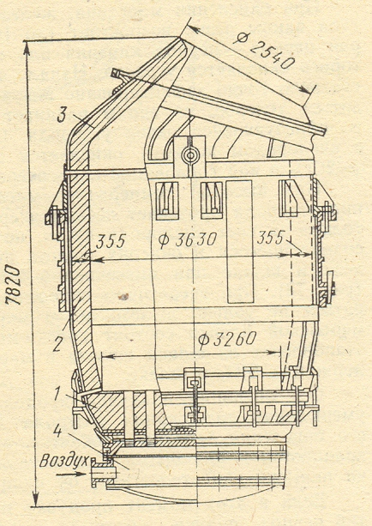

1 – еден; 2 – қаптама; 3 – мойын; 4 – ауа қорабы.
2.1-ші сурет Бессемер конвертерінің құрылысы.

Қаптама болат беттерден жасалып, іші шегенделген. Мойын арқылы шойын құйылады және болатты ағызып алады.
Конвертер динас кірпішімен немесе кварц қосылған оттөзімді балшықтан тұратын массамен шагенделеді. Құрамы, %: SiO₂- 90; Al₂O₃ – 9,5; CaO + MgО – 1,0. Табаны де осындай материалдармен шегенделеді. Табанынде конвертерге үрлеу енгізу үшін фурмалар орналастырылған. Еденге ауа таратқыш қорап жабыстырылған, оған қысымы 0,3-0,35 МПа (3-3,5 атм) қысыммен сығылған ауа беріледі.
Конвертердің көлемі былаудағы метал мен қождың көлемінен мөлшермен 10 есе артық болады:

V_{К} = (8 – 12)V_{Me} (2.35)

Құйылған металдың тереңдігі тыныш жағдайда 350-450 мм.
Домна цехынан әкелінген температурасы 1250-1300⁰С балқыған шойын конвертерге мойыны арқылы құйылады. Шойынды құйған соң үрлеуді қосып, конвертерді вертикалды жағдайға қояды.
Бессемер процесі екі периодтан тұрады.
Бірінші периодта кремний мен марганец тотығып, қож түзу процестері жүреді. Бірінші периодта алдымен оттегімен байланысы үлкен қоспалар тотығады, бірінші кезекте кремний мен марганец. Аздап темір де тотығады. Түзілген қож SiO₂, MnO және FeO дан тұрады.
Бірінші периодта температура төмен болғандықтан көміртегінің тотығуы жүрмейді деуге болады. Қоспалардың және темірдің тотығуының әсерінен конвертердегі металдың массасы азаяды, ал металда көміртегінің мөлшері көбейеді.
Mn, Fe, әсіресе Si тотығуының нәтижесінде былаудың температурасы 1600-1650⁰С дейін көтеріледі. Бұл температураға жеткенде екінші период басталады, оны қайнау периоды немесе жалын периоды деп атайды. Екінші период кезінде көміртегі келесі реакция бойынша тотығады:

2[C] + O₂ = 2CO (2.36)

Екінші периодтың басталуын балқымадан көміртегі (II) оксидінің қарқынды бөлініп шығуынан көруге болады. Көміртегі (II) оксиді ауадағы оттегімен әрекеттесіп

2СО + О₂ = 2СО₂ (2.37)

конвертердің мойыны үстінде жарық ақ жалын пайда болады.
Метал мен қождың жоғары температурасының (1600-1650^{о}С) әсерінен көміртегінің тотығуы тек ауадағы оттегмен ғана емес, қождағы оттегімен де тотығады:
(FeO) + [C] = [Fe] + CO (2.38)
және
(MnO) + [C] = [Mn] + CO (2.39)

Нәтижесінде қож SiO₂ мен байытылады.
Үрлеу операциясы 10-15 минутқа созылады. Металдағы көміртегінің мөлшері 0,1 – 0,2 % дейін төмендегенде тотығу қарқындылығы төмендеп, болаттың қайнауы тоқтайды. Металда көміртегінің мөлшері 0,1% жеткенде жалын жоғалады. Бұл екінші периодтың аяқталуы. Егер осы уақытта үрлеуді тоқтатпаса үшінші период басталады, оны жиі түтін периоды деп атайды. Екінші периодтың соңында шойындағы Si, Mn және C тотыққандықтан темірдің қарқынды тотығуы басталады. Бұл кезде конвертердің мойнынан күрең түтін бөліне бастайды, бұл негізінен кететін газдармен шығатын темір оксидтері.
Балқыту барысында шығатын газдардың құрамы өзгеріп отырады. Бірінші периодта газ негізінен азоттан тұрады. Екінші периодта газ азоттан СО және СО₂ ден тұрады. Үшінші периодта газ тағы да негізінен азоттан тұрады.
Балқытудың жалпы ұзақтығы 20-30 минут. Қождың құрамы, %: SiO₂- 55 – 65; MnO- 15 – 20; FeO - 15 – 25. Бессемерлік балқытуға қажетті жылудың негізгі бөлігі кремнидің тотығуынан алынады. Құрамындағы кремний бойынша бессемерлік болаттар үш топқа бөлінеді:
- қалыпты (1,0- 1,5% Si);
- химиялық суық ( < 1% Si);
- химиялық ыстық ( > 1,5% Si).
Бессемер процесінің жылулық балансына құйылатын шойынның температурасының маңызы үлкен. Қызуы бойынша шойындар келесідей бөлінеді:
- қалыпты ( 1250-1300^{о}С);
- физикалық суық ( < 1250^{о}С);
- физикалық ыстық (> 1300^{о}С).
Құйыдатын шойынның құрамы мен температурасын реттеу арқылы қажетті жылу балансын сақтайды.
Бессемерлік конвертер қышқылдық шегенделгендіктен балқыту процесі кезінде шойыннан фосфор мен күкірт аластатылмайды. Сондықтан бессемерлік шойында күкірт ( ≤ 0,06%) және фосфор ( ≤ 0,07%) минималды болу керек.
Өңделетін шойынға қойылатын талаптардың жоғары болуы бессемерлік процестің кемшілігі болып табылады.

    - Томас процесі

Бессемер процесінің кемшіліктерінің бірі балқыту процесі кезінде күкірт пен фосфор аластатылмауы. Сондықтан құрамында фосфор мен күкірт аз болаттарды алу әдістерін іздестіру негіздік шегенделген конвертерлерді ойлап табуға әкелді. Бұл әдістің авторы ағылшын инженері С. Томас. Негіздік оттөзімділермен шегенделген конвертерлерде болат өндіру томас процесі деп, ал конвертер Томас конвертері деп аталды.
Томас конвертері құрылысы жағынан Бессемер конвертерінен айырмашылығы жоқ (2.1-ші сурет). Тек Томас конвертерінің көлемі үлкенірек.
Шегендеу материалы ретінде 6-12% тас көмір шайыры қосылған күйдірілген доломит қолданылады. Доломитте аздаған Al₂O₃, SiO₂ және Fe₂O₃ (<4 %) қоспа ретінде болады.
Томас конвертеріне алдымен шойынның массасынан 9-12% әк тиейді. Одан кейін томастық шойын құйылады. Конвертерді вертикалды жағдайға бұрып, үрлеуді қосады. Томас конвертерінде үрлеу 16-22 минут бойында жүргізіледі.
Томастық процесс әдетте үш периодтан тұрады. Бірінші периодта шойындағы кремний мен марганец тотығып, қож түзілу процесі басталады. Томастық шойында бессемерлік шойынға қарағанда кремнийдің мөлшері әлдеқайда аз болғандықтан (0,2-0,3%), томастық процесте бірінші периодта температураның көтерілуі бессемерлік процестікіндей көп емес.
Томас конвертеріне құйылатын шойынның температурасы 1180-1250⁰С. Металл қыза бастағанда екінші период басталады, онда көміртегі тотығады. СО газы қарқынды бөлінуінің нәтижесінде былау қайнайды. Былауды көміртегі (II) оксидімен араластыру қож түзілу процесін жеделдетеді. Былауда темірлі әктік қож қарқынды түзіліп, үшінші периодтың басталуын қамтамасыз етеді. Үшінші периодта фосфор тотығып, қожға өтеді. Осы кезде көп жылу бөлініп, металл 1600⁰С дейін қызады. Үшінші периодта болаттан күкірттің бір бөлігі кетеді.
Егер бессемерлік процесте металдың қызуы кремнийдің тотығуы арқылы жүрсе, томастық процесте фосфордың тотығуы арқылы болады. Процесс қалыпты жүру үшін томастық шойында фосфор 1,6-2,0 % мөлшерінде болу керек.
Балқытудың жалпы ұзақтығы 25-40 минут. Алынатын қождың құрамы, %: P₂O₅ - 16–24; CaO-24-45; SiO₂-5-10; FeO - 8 -15; MnO - 7 -10.
Бессемерлік және томастық процестердің артықшылығына олардың өнімділігінің жоғарылығы, конвертер құрылысының қарапайымдылығы, отынның қажетсіздігі және оттөзімділердің шығынының аздығы жатады.
Бірақ бұл процестердің негізгі кемшілігі қолданылатын шойынның құрамына қатаң талап қойылады. Бұл процестерде көп мөлшерде металл сынықтарын пайдалану мүмкіндігі жоқ. Конвертерлік болаттарда азот көп (0,010-0,025%) болады. Бұл болаттар морт болады және ескіру процестері жүруі мүмкін.
Бұл кемшіліктерді жоюдың бір жолы оттегімен байытылған ( 30-40 % дейін) үрлеуді қолдану, үрлеуде оттегі және су буының 1:1 қатынасында қоспасын және оттегі мен СО₂-нің қоспасын 1:1 қатынасында пайдалану.
Үрлеуді оттегімен 30-40 % дейін байыту болаттағы азотты 0,006-0,009% дейін төмендетуге мүмкіндік берді, бірақ бұл мартендік болаттағыдан көп. Қоспалармен үрлеу болаттағы азотты 0,001- 0,0035% дейін төмендетуге мүмкіндік береді. Бірақ шығыны көп болғандықтан бұл әдістер кең қолданыс таппады. Сондықтан бессемерлік және томастық процестер оттегін үстінен және астынан беретін оттекті – конвертерлік процестермен ауыстырылып жатыр.

2.4 Үстінен үрлейтін оттекті – конвертерлік процесс
2.4.1 Конвертер құрылысы

Оттекті конвертер цафпаларында айнала алатын алмұрт тәрізді ыдыс (2.2-ші сурет). Ішінен отқа төзімді кірпішпен шегенделген, болатты ағызап алуға арналған ағынөзегі, үстінен конвертердің ішіне оттекті фурманы енгізуге, шойын құюға, метал сынықтарын және қож түзушілерді тиеуге, қожды ағызып алуға және газдарды шығаруға арналған тесігі бар.

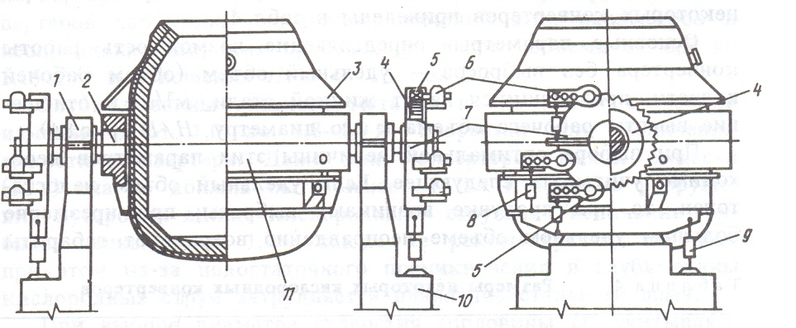

1 – тірек подшипник; 2 – цапфа; 3- қорғауыш қаптама; 4 – жұргізуші тісті дөңгелек; 5 – вал - шестерня; 6 – редукторы бар ілінген электрқозғағаш; 7 – жүргізуші дөңгелектің қаптамасы; 8,9 – демпфер;
10 – тірек станина; 11 – тірек жүзік.

2.2– ші сурет Үстінен үрлейтін оттекті конвертер

Конвертерлердің өлшемі шойын балқымасын үрлегенде металдың конвертер мойнынан шашырап шықпауын қамтамасыз етуі қажет, меншікті көлемімен және жұмысшы көлемінің биіктігінің Н оның диаметріне D қатынасымен анықталады.
Конвертердің өлшемі шойын балқымасын үрлегенде металдың конвертер мойныан шашырап шықпауын қамтамасыз етуі қажет, ол меншікті көлеммен және пайдалы көлемнің биіктігінің Н оның диаметріне D қатынасымен анықталады. Қазіргі кезде салынып жатқан конвертерлердің көлемі 100 ден 380 т дейін, меншікті көлемі 1,0-0,85м³/т, ал H/D қатынасы 1,55 тен 1,4 ке дейін.
Сұйық метал былауының тереңдігі тыныш жағдайда 1,0-1,9 м. Конвертердің мойынының диаметрін таңдаған кезде метал сынықтарын тиеу қажеттігін ескереді. Диаметрі жеткілікті үлкен болса, тиеуді бір ретте орындауға болады.
Конвертердің қаңқасы қалыңдығы 20 дан 100 мм дейін болат беттерден пісіріліп жасалады. Конвертерлер толық пісіріліп жасалған, немесе едені бөлінетін етіп жасалады. Бөлініп алынатын еден әдетте болттармен бекітіледі.
Конвертердің мойын симметриялы орналасқандықтан оттекті фурманы қатаң ось бойында енгізуге мүмкіндік береді.
Конвертер цафпа осінде 360⁰қа 0,1-1,0 айн/мин жылдамдықпен бұрыла алады. Конвертерді бұлай бұру технологиялық операцияларды жүргізу үшін қажет: метал сынықтарын тиеу, шойын құю, болат пен қожды ағызып алу.
Конвертердің шегенделуі екі қабаттан тұрады. Біріншісі арматуралық қабат, қалыңдығы 110-250 мм магнезит немесе магнезитохромит кірпішінен жиналады. Екінші жұмысшы қабаты , қалыңдығы 500-800 мм , құрамында 34 -50% MgO және 45- 60% CaO бар смолодоломиттен немесе құрамында 50-85% MgO және 10-45% CaO бар смолодоломитомагнезиттен жасалады. Шегендеудің төзімділігі ең көп тозатын бөліктерінің төзімділігімен анықталады. Әдетте ол қож белдеуінің маңындағы цилиндрлік бөлік және металл сынықтары құлайтын жер және конвертердің мойыны.
Шегендеудің тозуы шегендеу материалдарының қожбен әрекеттесуінен болады. Алдымен оттөзімді шегендеуді жауып тұрған көміртекті қабыршық бұзылады, одан соң шегендеу түйіршіктері қожда ериді. Шегендеудің тозуы қожда көміртекті қабыршақты жеңіл тотықтырып, оттөзімділердің оксидтерімен, әсіресе кальций оксидімен, жеңіл балқитын қосылыстар түзетін негіздік оксидтердің мөлшері өскенде тез артады. Шегендеудің тозуы қождың мөлшері көбейгенде, оның сұйық аққыштығы артқанда, қожда шегендеудің негіздік оксидтерімен қарқынды әрекеттесетін кремнеземнің мөлшері көбейгенде көп артады. Температураның көтерілуі де шегендеудің тозуын арттырады, өйткенде шегендеу жұмсарып, қожбен әрекеттесу жылдамдығы артады. Шегендеудің төзімділігін арттыру үшін кремниі аз шойындарды қорыту қолайды. Кремний көп болса, қожда кремнезем мөлшері артып, массасы көбейеді.
Құрамында MgO бар қожтүзгіш материалдарды қолданғанда қожда магний оксиді көбейіп, шегендеудің қожда еруі ақырындайды.
Торкет машиналарды қолданып оттөзімді материалды шегендеудің тозған бөлігіне ыстықтай жабыстырып жөндеу шегендеуді торкеттеу деп аталады да, оның қызмет ету уақытын көпке созады. Жалынды және жартылай құрғақ торкеттеу қолданылады.
Жалынды торкеттеу кезінде конвертердің ішіне тоткет-фурма енгізіліп, ол арқылы оттегін жіберіп, магнезит ұнтағынан және кокс тозаңынан тұратын торкет-массасын сығылған ауаның көмегімен бұзылған жерге жеткізеді. Көмірдің оттегінде жануының нәтижесінде температура 1800-2000⁰С дейін көтеріледі. Бұл температурада оттөзімді ұнтақ жұмсарып, шегендеудің бетіне мықты пісіріледі.
Жартылай құрғақ торкеттеу кезінде ылғалданған оттөзімді масса торкет –машинаның соплосы арқылы шенендеудің бетіне жапсырылады. Бұл әдіс бойынша жапсырылған қаптамалар борпылдақ және төзімділігі төмен болады. Сондықтан жалынды торкеттеуді қолдану тиімдірек.
Конвертердегі шегендеуді қождайды. Ол үшін металды ағызып алғаннан кейін қалған қожға күйдірілген доломит қосады да, фурмалар арқылы қожға азот үрлеп, шашыратады. Қож тамшылары шегендеудің бетінде қож қабатын түзеді. Балқыту кезінде қож қабаты бұзылып, шегендеу бүтін қалпында қалады. Шегендеуге жапсырылған қож кем дегенде екі балқытуға шыдайды.
Осылай ыстық жөндеулерді жүргізу барысында конвертердің шегенделуі 5-10 мың балқытуға шыдайды.
Конвертерге оттегі вертикальды орналасқан сумен суытылатын фурма арқылы қатаң түрде конвертер осі бойымен беріледі. Оттекті конвертердің құрылысының сұлбасы 2.3-ші суретте келтірілген.
Фурма үш бірінің ішінде бірі орналасқан құбырлардан тұрады, астында мыстан жасалған Лаваль соплоларымен жабдықталған. Құбырлар арқылы конвертерге оттегі беріледі және суытатын су келіп, кетеді. Қолданыста ең кең тарағаны оттегін ішкі құбырдан беретін, суды орталық құбырдан беріп, шеткісінен қайтаратын фурма (2.3. сурет). Суытқышты ішкі орталық құбырдан беретін фурмалар да қолданылады( 2.3.). Бұл фурмаларда су орталық құбырдан беріледі де, сыртқы құбырдан қайтарылады. Оттегі ортаңғы құбырдан беріледі. 300 тонналық конвертерлерде қолданылатын фурмалардың ұзындығы 27 метр.

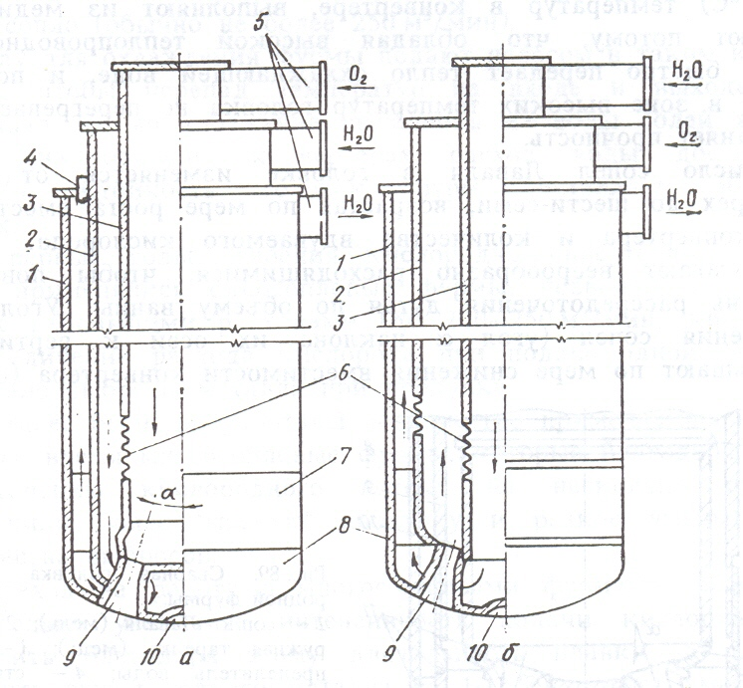

- оттегін орталықтан беретін; - суды орталықтан беретін.

1- 3 – болат құбырлар; 4 – сальникті қымтағыш; 5 – оттегін беруге арналған келтеқұбырлар; 6 – компенсатор; 7- сыртқы құбырдың ауыстырылатын бөлігі; 8 – фурманың мыстан жасалған басы; 9 – сопло;
10 – ойық.
2.3 – Вертикальды оттекті фурманың құрылысының сұлбасы.

Фурманың астыңғы жағында құбырларға мыстан жасалған алмастырылатын басы пісіріледі. Мыстың жылуөткізгіштігі жоғары болғандықтан, суытатын суға жылуды жақсы өткізіп, жоғары температурада артық қызбайды.
Бұл баста Лаваль соплолары орналасқан, олар арқылы оттегі конвертердің ішіне жеткізіледі. Лаваль соплоларының саны 3-тен 6-ға дейін.
Суытатын суды шығыны кіретін және шығатын судың температураларының айырмасы 30⁰С дан аспауын қамтамасыз етуі керек. Бұл жағдай құбырлардың ішкі бетінде, жылуды суға беруді күрт азайтатын, судың кермектілігінің тұздарының тұнуын болдырмайды. Судың шығыны 500 м³/сағ. Фурма басының төзімділігі 50-150 балқыту.

Болатты электрбалқыту пештерінде алу

Қазіргі уақытта болатты балқыту үшін электр пештері кеңінен қолданылады. Электр пештерінің негізгі артықшылықтары:
- металлды тез қыздыру мүмкіндігі, бұл пешке көптеген легірленген қоспаларды енгізуге мүмкіндік береді;
- тотықтырғыш, тотықсыздандырғыш, бейтарап немесе вакуумдық атмосфераны құру мүмкіндігі, бұл кез-келген құрамдағы болатты балқытуға, металды тотығуға мүмкіндік береді, металл емес қоспалардың ең аз мөлшерін құрайды;
- металл температурасын бірқалыпты және дәл реттеу мүмкіндігі.
Сондықтан электр пештері жоғары легірленген, құрылымдық, арнайы болаттар мен қорытпаларды балқыту үшін қолданылады.
Балқыту пештері келесідей түрде болады:
- доғалы;
- индукциялық.
Электрлік болаттың едәуір бөлігі доғалық пештерде балқытып шығарады. Индукциялық пештерде болатты өндірудің мөлшері аз болып келеді.
Электрбалқыту – болат өндірісіндегі конвертер мен мартен пештеріне қарағандажетілдірілген әдісі болып табылады. Жылу режимін және жоғары технологиялық температураны реттеудің қарапайымдылығы жоғары негіздегі шлактарды қолдануға мүмкіндік береді, бұл металлдан зиянды қоспаларды толығымен алып тастауды жеңілдетеді. Пештің тотықсыздандырғыш атмосферасы болаттың терең қышқылсыздануына ықпал етеді. Электр пештерінде жоғары сапалы құрылымдық, аспаптық, ыстыққа төзімді және басқа да арнайы болаттар мен қорытпалар балқытылады.
Болатты балқыту үшін доғалы және индукциялық электр пештері қолданылады. Ең көп қолданылатын доғалық пештердің сыйымдылығы 0,5...360 тонна аралығында болады, орташа және үлкен сыйымдылықтағы пештер әдетте құймаларды алу үшін металлургиялық зауыттарда, ал төмен сыйымдылықтағы пештер болат құймаларын өндіру кезінде машина жасау кәсіпорындарында қолданылады. Пештердегі жылу көзі-графит электродтары мен металл зарядының арасында пайда болатын электр доғасы.
Үш электродты доғалы электр пешінің құрылымы 1-ші суретте көрсетілген. Пеште жалпақ немесе сфералық түбі бар цилиндрлік дәнекерленген бүркеніші бар. Ішінде пеш отқа төзімді кірпішпен қапталған. Пештің жоғарғы жағында электродтарға арналған үш саңылауы бар 8 алынбалы күмбезден, төменгі жағында табаны 6 бар. Электродтар 9 электрод ұстағыштармен ұсталады және электродтарды көтеру және түсіру механизмі 10 арқылы автоматты түрде тігінен жылжиды. Пештің еңкіштеу механизмі 3, пешті оның тік осіне бұрышпен орнатуға мүмкіндік береді, ал пештің еңкіштеу секторы 5 оның тірегі 4 бойымен қозғалады. Болатты шығару кезінде пешті металды шығаруға арналған науасы бар шығатын тесікке қарай 7, қожды шығару кезінде – тиеу терезесіне қарай еңкейтеді.
Пештің трансформаторының 1 бастапқы орамасы 6...30 кВ жоғары кернеулі айнымалы токпен қоректенеді, ол екінші реттік орамада 90-дан 280 В-қа дейінгі бірнеше сатылы төмен кернеулі токқа айналады.
Электр ұстағыштарға ток 2 икемді ток өткізгіш кабельдер мен мыс шиналардың көмегімен жеткізіледі.
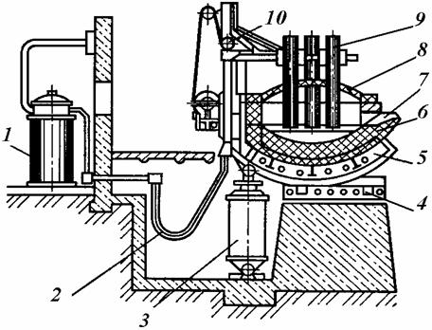
1 – трансформатор; 2 ток өткізгіш кабельдер; 3 – пештің еңкіштеу механизмі; 4 – тірегіш; 5 - пештің еңкіштеу секторы; 6 – табан; 7 – металды шығаруға арналған науа; 8 – күмбез; 9 – электродтар; 10 – электродтарды көтеру және түсіру механизмі
Сурет1 – Доғалық электрпешінің сұлбасы

Шикіқұрам болат және шойын сынықтарынан, қоспаланған қалдықтардан, құйма шойыннан, ағындардан, темір рудасынан, легірлеуші қоспалардан тұрады. Шикіқұрамды пешке тиеуді ашылатын түбі немесе грейфері бар қауғаның көмегімен жоғарыдан жүргізеді. Тек сыйымдылығы аз пештер жүктеу терезесі арқылы шикіқұраммен жүктеледі. Электр доғалы пештерде балқыту негіздікі және қышқылдық процестермен жүзеге асырылады. Көбінесе негіздік процесс қолданылады. Негіздік процесте пештің табаны мен қабырғаларын төсеу негіздікі отқа төзімді заттардан (магнезит, доломит), қышқылдық процесте – қышқылдан (динас) жасалады.
Оттегіні қолдану балқыту процесін едәуір күшейтеді, көміртегі мен басқа қоспалардың тотығуын тездетеді. Ваннаға оттегінің үрлеуінің нәтижесінде шикіқұрамның еру уақытын қысқартады және металды қыздырады, бұл тотығу кезеңінің ұзақтығын азайтады. Бұл металды металл емес қоспалармен және газдармен қосымша ластау қаупін азайтады. Коррозияға төзімді және құрамында көміртегі аз басқа болаттарды балқыту кезінде оттегін қолдану әсіресе орынды. Оттегіні қолдану электрбалқытуының ұзақтығын 30 – 35% қысқартады, Болат сапасын жақсартумен бірге электр энергиясын тұтынуды 20 – 25% төмендетеді.
Тотығу кезеңі аяқталғаннан кейін тотықсыздандыру кезеңі басталады. тотықсыздандыру кезеңінің негізгі міндеттері болатты тотықтыру, күкіртті кетіру, металдың химиялық құрамы мен температурасын реттеу болып табылады.
Тотықтырғыш қожды жүктегеннен кейін бірден болат металл айнасына ұнтақталған ферромарганец, ферросилиций және т.б. түрінде тотықтарғыштардыі орналастырып, содан кейін металл массасының 2,0...3,5% мөлшерінде жаңа әк қожын әкеледі. Металды тереңірек залалсыздандыру үшін қож кокс ұнтағы бар дезоксидтендіргіштердің қоспасымен қосымша өңделеді. Қождың тотығуы FеО –ң тотықсыздануына ықпал етеді. Тотықсыздандыру кезеңінде пеште аз мөлшерде Feo және жоғары негізділігі бар ақ қож пайда болады.
Ақ қож болаттың терең сульфидсізденуін қамтамасыз етеді:

 | FеS + С + СаО = СаS + Fе + СО | (1)
 | МnS + С + СаО = СаS + Мn + СО | (2)

Мартен пештерімен салыстырғанда электр пештеріндегі металды терең күкіртсіздендіру процестің жоғары температурасына, қождың жоғары негізділігіне және ондағы темір оксидтерінің төмен болуына байланысты. Балқыту пешке аз мөлшерде дезоксидті (ферросилиций), содан кейін легірлеуші элементтерді енгізумен аяқталады.
Болатты әрбір балқытудан және шығарғаннан кейін пештің шегендеу бетіне тексеру жүргізіледі және қажет болған жағдайда оны ұнтақ тәрізді отқа төзімді затпен толтыру жүргізіледі.
Электр доғалы пештердің техникалық-экономикалық көрсеткіштері олардың сыйымдылығы мен балқыту технологиясына байланысты. Сыйымдылықтың жоғарылауымен 1 тонна болатқа электр энергиясының шығыны азаяды. Сыйымдылығы 100 тонна пештер үшін электр энергиясының шығыны орта есеппен 575 кВт / сағ құрайды; графит электродтарының шығыны – 6...9 кг/т болат.
Қышқылдық электрлі доғалы пештерде балқыту әдетте фасонды құйма болат құймаларын өндіруде құю цехтарында қолданылады. Пештерде қышқылды шегені бар және балқыту 65% SiO₂ дейін қышқыл қождың астында жүргізіледі. Шикіқұрамдаағы зиянды қоспаларды жою мүмкін болмағандықтан, тек таза бастапқы материалдар (болат сынықтары мен өз өндірісінің қалдықтары) қолданылады. Тотығу кезеңінде күкірт пен фосфорға таза темір рудасының кішкене бөліктері енгізіледі. Ваннаның қышқылдық процесс кезінде қайнату болаттың сапасы үшін де маңызды, өйткені осы кезеңде металл араласып, одан газдар мен металл емес қосындылар алынады. Тотығу кезеңінен кейін қож ішінара жаңарып, жаңа қож түзетін қоспаларды – кварц құмын, отты шайқауды және т.б. енгізеді. Көміртектің белгілі бір мөлшерін алғаннан кейін болат силикомарганец және алюминиймен дезоксидтеледі.
Қышқылдық электрлі доғалы пеште балқыту бір қожды процесс болып табылады және негздік процеске қарағанда ұзақтығы аз болады. Қышқылдық шегендеу негізгіге қарағанда арзан және төзімді. Алынған металдың газға қанығуы аз және сұйықтықтың жоғарылауы байқалады, бұл құю өндірісі үшін өте маңызды. Мұндай пештердің сыйымдылығы-1 ... 5 тонна.

Индукциялық балқыту пеші

Пеш сумен салқындатылатын индуктордан тұрады, оның ішінде металл шихтасы бар тигель бар. Жоғары жиілікті айнымалы ток жоғары жиілікті генератордан индуктор арқылы өтеді. Ток айнымалы магнит ағынын жасайды, металл бөліктерін тигельге теседі, металды балқып, қажетті қызып кету температурасына дейін қыздыратын қуатты құйынды токтарды енгізеді. Тигель қышқыл және негізгі отқа төзімді заттардан жасалуы мүмкін. Тигельдің сыйымдылығы 25 тоннаға дейін.
Металдың берілген химиялық құрамына сәйкес шикіқұрамның құрамы тиеу кезінде мұқият таңдалады. Бұл үшін қажетті ферроқорытпалардың мөлшері шикіқұраммен бірге тигельдің түбіне жүктеледі. Шикіқұрамды балқытқаннан кейін металдың жылу шығынын азайту және қоспалаушы элементтердің тотығын азайту, сондай-ақ оны газдармен қанығудан қорғау үшін қож қоспасы металл бетіне салынады.
При плавке в кислой печи после расплавления и удаления шлака наводят новый шлак с высоким содержанием SiO2. Металл раскисляют ферросилицием, ферромарганцем и алюминием перед выпуском его из печи. В печах с кислой футеровкой выплавляют конструкционные стали, легированные другими элементами.
Қышқыл пеште балқыту кезінде қожды ерітіп, алып тастағаннан кейін жаңа SiO₂ мөлшері жоғары шлак болып келетін шикіқұрам пайда болады. Металл ферросилициймен, ферромарганецпен және алюминиймен оны пештен шығарар алдында тотығады. Қышқыл шегені бар пештерде басқа элементтермен легірленген құрылымдық болаттар балқытылады.
Негіздік шегені бар пештерде марганец, никель, титан, алюминийден жоғары сапалы легірленген болаттар балқытылады. Индукциялық пештер доғалы пештерге қарағанда бірқатар артықшылықтарға ие. Оның ішінде негізгілері:
- төмен көміртекті болатты, газдарды және аз көміртегі элементтерін балқытуға мүмкіндік беретін электр доғасының болмауы;
- пештегі металды араластыратын электродинамикалық күштердің болуы химиялық құрамды теңестіруге, металл емес қосылыстардың пайда болуына ықпал етеді;
- пештердің кішкентай мөлшері оларды кез-келген атмосфера немесе вакуум жасай алатын камераларға орналастыруға мүмкіндік береді.
Бұл пештердің кемшіліктері:
- металл мен қож арасындағы металлургиялық процестердің жүруі үшін қождың жеткіліксіз температурасы;
- жиі жөндеуге және тоқтауға әкелетін шегендеудің төмен тұрақтылығы.
Сондықтан индукциялық пештерде легірленген қалдықтардан болат балқыту немесе ферроқорытпаларды қосу арқылы таза темір мен скрапты балқыту арқылы балқытылады.

